Конспект урока по физике
7 класса
Тема: Энергия. Потенциальная и кинетическая энергия.

Цель урока:
- Познакомить учащихся с физической величиной – энергией и ее видами, выявить уровень усвоения учащимися формул и положений, характеризующих понятия “работа” и “энергия”; уметь записывать формулу для вычисления кинетической, потенциальной и полной энергии.
- Воспитание гармонически развитой личности, формирование положительной самооценки личности путем развития интереса к предмету и вовлечению каждого учащегося в учебную деятельность.
- Развитие и умение мыслить, всех видов памяти.

Форма урока: урок изучения нового материала

Оборудование: интерактивная доска, компьютер, презентация с анимацией «Энергия», Интернет, флипчарт.

Ход урока
- Организационный момент
а) цели урока
б) присутствующие

- Повторение пройденного материала (флипчарт)
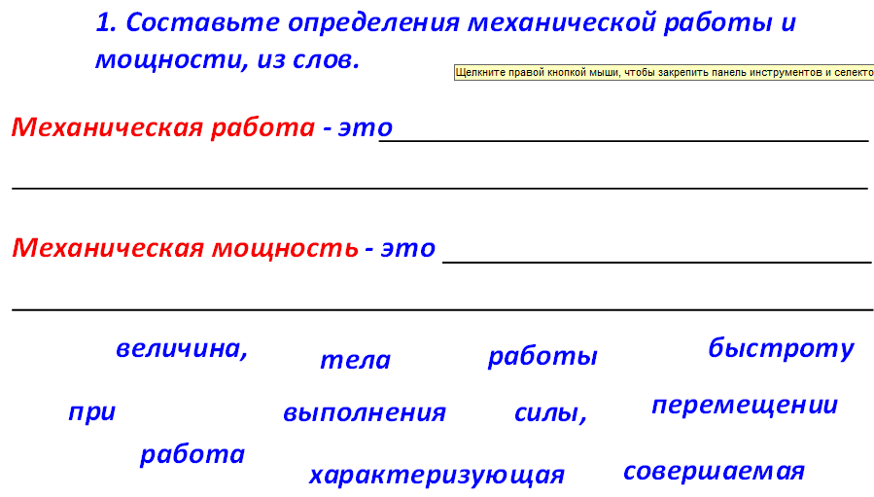

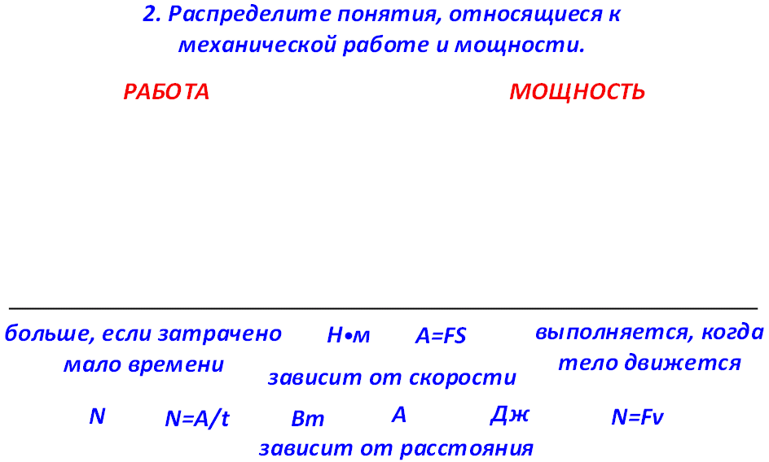

- Изучение нового материала (лекция)
Слайд 2
80 % энергии, вырабатываемой на Земле, получают из органического топлива. Ни один механизм не будет действовать при отсутствии энергии.
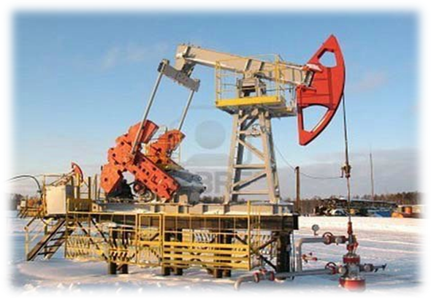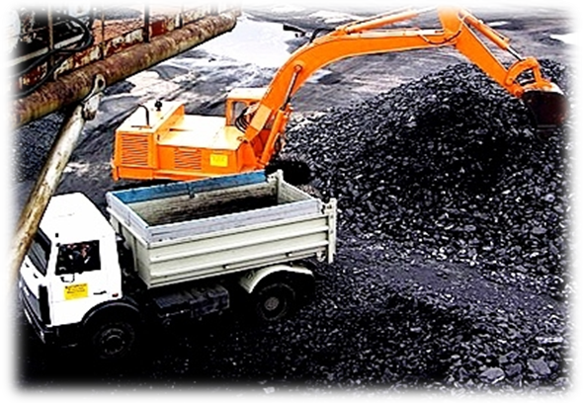

Слайд 3
Энергия является сложным понятием.
Способность совершать работу обладают тела, которые находятся в движении.

Слайд 4 - 6
Работа, совершаемая движущимися телами, зависит от массы этих тел. Чем выше скорость тела, тем выше его способность совершать работу.

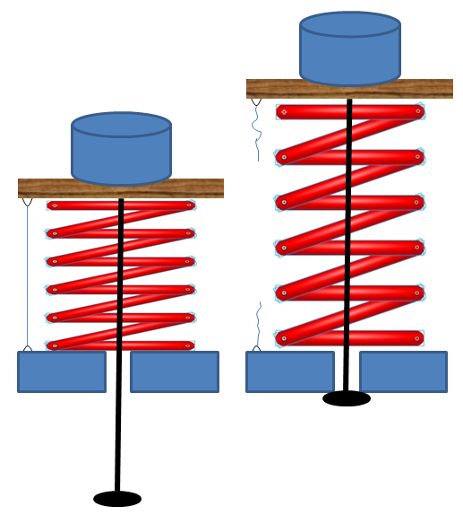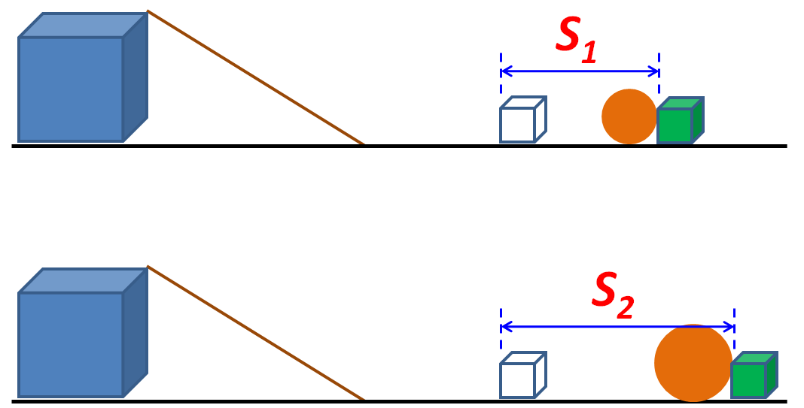

Слайд 7 – 9

Вывод: работа, совершаемая движущимися телами, зависит от массы тел и от его скорости.

Физическая величина, характеризующая способность тела совершать работу, называется энергией.

Измеряется энергия в Джоулях.

Два вида энергии:
- потенциальная энергия – энергия, которая определяется взаимным положением взаимодействующих тел или частей одного и того же тела.

$$E_{п}=\text{mgh}$$

где m – масса тела, $h$- высота, на которую подняли тело.
- кинетическая энергия – энергия, которой обладает тело вследствие своего движения.
$E_{к}=\frac{{mυ}^{2}}{2}$,
где $υ$– скорость, m – масса тела.
Слайд 10
V. Закрепление нового материала (Слайд 10, сеть Интернет)
- Тестовый опрос:
- http://files.school-collection.edu.ru/dlrstore/669b2b3d-e921-11dc-95ff-0800200c9a66/index_listing.html
- http://files.school-collection.edu.ru/dlrstore/669b2b3e-e921-11dc-95ff-0800200c9a66/index_listing.html

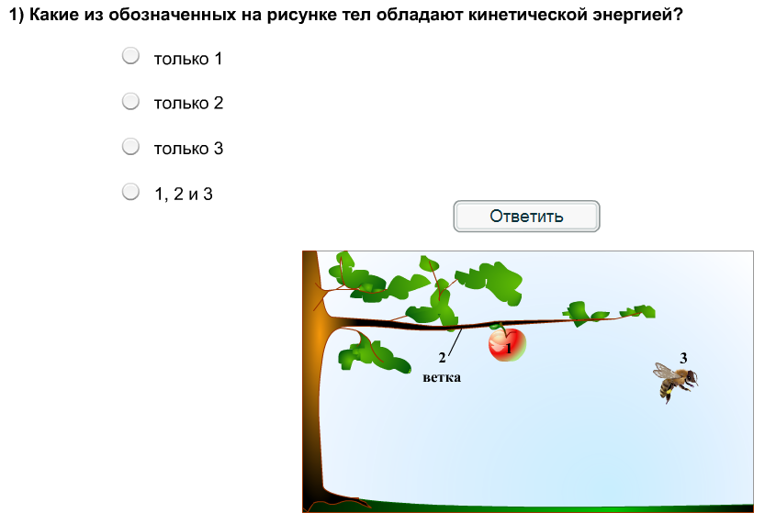
- Упр. 37 № 1

VI. Изложение домашнего задания
Слайд 12
§ 65 учить, вопросы к параграфу.
Рассмотреть примеры решения задач (стр.178 – 180)
Упр. 37 №2

- Итог урока
Выставление оценок

